Discipline | Education Morale et Civique
Objet d’étude 1 | Etre citoyen
Date : Lundi 11 mai 2020 |  | Classe : CAP 2 | Mme Mirza
Continuité pédagogique 7

Depuis la révolution française de 1789, la République reconnaît la liberté pour les citoyens. Les lois garantissent l’ensemble des libertés.

Problématique : comment les lois permettent-elles à chacun d’exercer sa liberté sans en priver les autres ?

Document 1 :
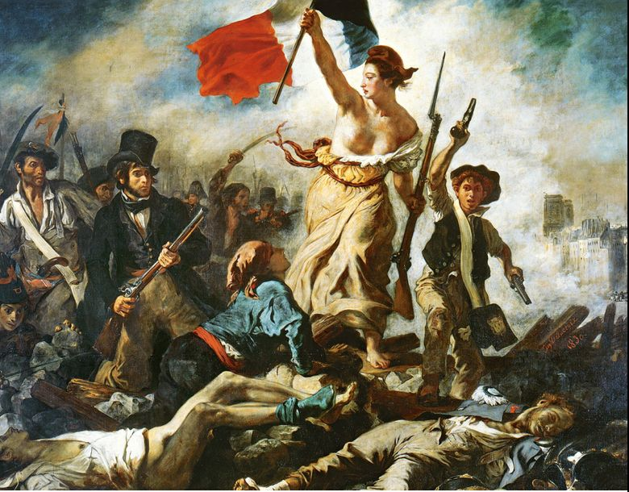

La Liberté guidant le peuple, Eugène Delacroix, 1830, musée du Louvre.

- Comment est représentée la Liberté dans ce tableau ?
…………………………………………………………………………………………………………………………………………………………………..........

- Quels sont les symboles républicains visibles dans le tableau ?
………………………………………………………………………………………………………………………………………………………………………………………………………………………………………………………………

- Citez d’autres symboles de la république que vous connaissez.
…………………………………………………………………………………………………………………………………………………………………………

- Quelle est la devise de la République française ?
…………………………………………………………………………………….

